Қазақстан Республикасы Білім және ғылым министрлігінің
Солтүстік Қазақстан облысы әкімдігінің
«Даму мүмкіндігі шеектеулі балаларға арналған №2
арнайы (түзету) мектеп-интернат» КММ

КГУ «Специальная (коррекционная) школа - интернат №2
для детей с ограниченными возможностями в развитии» акимата
Северо-Казахстанской области Министерства образования
и науки Республики Казахстан

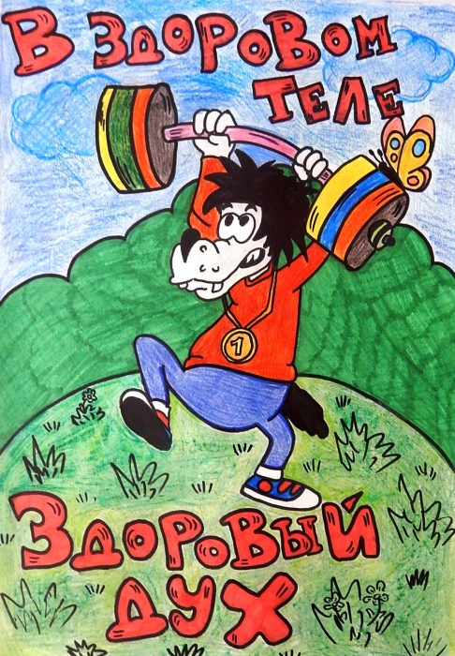

Подготовила и провела: Воспитатель Сало Оксана Владимировна

2017 – 2018 учебный год
Воспитательный час: Конкурсно – игровая программа для детей с ограниченными возможностями в развитии (7-9 лет)
«В здоровом теле – здоровый дух!»
Цель:формирование у детей уважительного отношения к здоровью: своему и окружающих.
Задачи:
-выяснить, что такое “здоровье”; «ЗОЖ»
-помочь обучающимся осознать свое отношение о необходимости быть здоровыми, формировать личную ответственность за здоровый образ жизни;
-создать условия для развития коммуникативных умений учащихся в процессе групповой работы.
- воспитывать моральные и волевые качества; навыки правильного поведения; интереса, потребности к навыкам личной гигиены и систематическим занятиям физическими упражнениями.
Ход занятия
-Здравствуйте, дорогие ребята! При встрече люди издревле желали друг другу здоровья!…
-Здравствуйте - давайте скажем друг другу.
Что особого мы друг другу сказали…
А задумывались ли вы, какой смысл имеет это слово?
Это неслучайно. Ведь еще в Древней Руси говорили: « Здоровье не купишь», «Дал бы Бог здоровье, а счастье найдешь».
-. А здоровы ли вы, дорогие друзья? Хорошее ли у вас сегодня настроение? Говорят, что «хорошее настроение – половина здоровья!».
- В народе говорят: «Здоров будешь – всё добудешь».
-Здоровый человек красив и приятен в общении, легко преодолевает трудности, умеет по-настоящему и работать, и учиться, и отдыхать.
- Я приглашаю всех вас, ребята, на миг оказаться в фантастической «Стране Здоровья». Вам понадобятся только желание и немного фантазии.
Каждый житель этой страны соблюдает определённые правила.
И самое главное наше правило, которое будет вашим девизом в жизни сейчас мы узнаем.
Игра «Составь фразу» соберите по порядку буквы от самой большой до самой маленькой. (Групповая работа: ребята выстраивают буквы в порядке убывания и расшифровывают предложение: «Будем здоровы!»)
В народе говорят: «Здоровому всё здорово». Что же такое здоровье?
Слайд 1,2,3,4,5,6
-А теперь рассмотрим все по подробнее как сохранить свое здоровье.
Мультфильм «Смешарики: борьба с микробами»
Здоровье - это отсутствие болезней. А откуда берутся болезни? Микробы… Микробы повсюду.. Как мы боремся с микробами? Ультрафиолетовые лучи, зеленка , йод, личная гигиена.
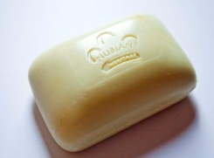
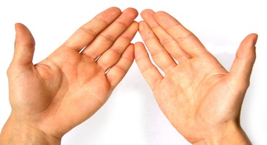
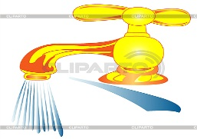
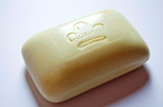
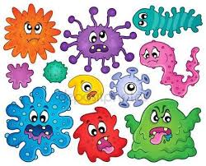
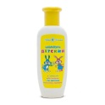
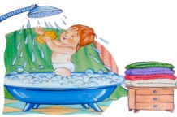
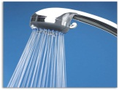
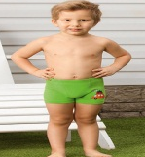

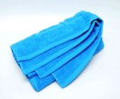
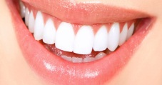
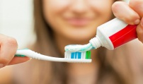
Игра «Выбери картинку»

Слайд 7,8,9

- Ребята, а это кто пришел к нам в гости? (Слайд 10) Узнали? Кого Мойдодыр не любит? Кто написал это замечательное произведение? (Корней Иванович Чуковский) Чем закончилось произведение? (Слайд 11)

- А сейчас совет от доктора (Слайд 12)
-Итак, ребята, кушать грязными руками это плохо. Если вы будете их постоянно мыть перед едой, то это перерастет в привычку. Привычка это то, что вы делаете постоянно. А вот привычки человека уже бывают полезными и вредными. (Слайд 13,14)
Игра «Да» - «Нет»
Ребята, а сейчас мы с вами сыграем в игру. Я буду называть какое-либо качество или привычку, а вы постарайтесь решить, полезное это качество или нет. Если полезное, то вы все поднимайте руки вверх и хлопая в ладоши говорите – Да, а если нет, топая ногами – говорите –НЕТ.

- заниматься физкультурой; (да)
- делать зарядку; (да)
- смотреть допоздна телевизор; (нет)
- чистить зубы 2 раза в день; (да)
- грызть ногти; (нет)
- много смеяться; (да)
- курить; (нет)
- сорить в комнате; (нет)
- ходить в школу (да)
- Улыбаться, говорить друг другу добрые слова.
- Гулять на свежем воздухе.
- Говорить грубости друг другу.
- Спать с открытой форточкой
- Драться.
- С грязными руками садиться за стол.
- Есть много сладкой пищи.

- Ребята, как вы думаете, можно ли есть много сладостей? Почему?
Сейчас мы посмотрим еще один мультфильм про правильное питание Смешарики 2
- Вот мы вместе и разберемся какие полезные продукты, а какие вредные для организма. Игра «Холодильник и контейнер для отходов» (Слайд 15)
- Молодцы! Теперь, надеюсь, что вы будете употреблять только полезные продукты и этим самым укреплять своё здоровье.
- Но здоровье мы с вами ребята укрепляем не только правильным питанием, а чем еще? Правильно. Спортом, физкультурой, зарядкой, закаливанием.
Чтобы громче пелись песни
Жить, чтоб было интересней,
Нужно сильным быть, здоровым
Это истины не новы.
Прыгать, бегать, закаляться.
Спортом надо заниматься.
Со здоровьем дружен спорт,
Стадион, бассейн и корт,
Зал, каток везде вам рады
За старания в награду –
Будут кубки и рекорды!
Станут мышцы ваши тверды.
Только помните спортсмены
Каждый день свой непременно,
Начинайте с физзарядки,
Не играйте с дремой в прятки.
Вот здоровье в чем секрет!
Всем друзьям физкульт…Все: Привет!
- Ребята, вы наверное немного устали? Сейчас вместе с Крошем устроим физминутку.
Смешарики. Зарядка для детей
-Ребята, вы знаете, что зарядка нам по утрам нужна в первую очередь для того, что бы разбудить свое тело после сна, а еще для бодрости и для укрепления здоровья.
Посмотрите о чем расскажут нам наши друзья Смешарики
Мультфильм «Для чего нужна зарядка»
- Ребята, физическая нагрузка - настоящий «эликсир молодости».
- Сейчас проверим друг друга на силу духа.
Игра «Надуй шарик»: У кого быстрее надуется воздушный шарик.
Игра с шариком «Передай другому». По сигналу ведущего ребята начинают передавать друг другу шарик над головой от первого участника - последнему. Последний, получив шар, становится на место первого, и конкурс продолжается пока первый участник опять не займет свое место. Выигрывает та команда, которая не роняла шарик и первой закончила его передачу.
- А сейчас, ребята, пока вы усаживаетесь на свои места и успокаиваетесь, я хочу прочитать вам несколько рецептов о здоровья.
Рецепты здоровья
1.«Если хочешь быть здоров - закаляйся».
2.«Сочетай отдых и работу».
3.«Больше двигайся».
4.«Курить - здоровью вредить».
5.«От улыбки станет всем светлей».
6.«Ешь правильно - и лекарство не надобно».
7.«Ужин не нужен, был бы обед».
8.«Каковы еда и питьё - таково и житьё».
9.«Хорошо прожуёшь - сладко проглотишь».
10.«Чем больше пожуёшь, тем дольше проживёшь».
11.«Руки мой перед едой».
12.«Будьте активными».
А теперь игра на внимание
Слушайте вопросы, которые задаёт ведущий. Если ответ отрицательный, все молчат, а если положительный отвечают хором фразой: "Это я, это я, это все мои друзья”.
- Кто компанией веселой
Каждый день шагает в школу?
- Кто из вас из малышей,
Ходит грязный до ушей?
- Кто любит в классе отвечать,
И пятерки получать?
- Кто ложится поздно спать
В ботинках грязных на кровать?
- Знает кто, что красный цвет
Означает: хода нет.
- Кто одежду не бережёт,
Под кровать её кладёт?
- Кто любит маме помогать,
По дому мусор собирать?
- Кто из вас не ходит хмурый,
Любит спорт и физкультуру?
- Ребята, а теперь отгадайте несколько загадок про виды спорта.
1.Звучит свисток – забили гол, игра зовется как? (Футбол)
2.Да, был вопрос довольно прост, теперь задам сложнее:
В игре есть шайба, клюшка, лед, играем мы в …(хоккей)
3.Натянуты мускулы, словно стрела, идут состязанья особого ранга.
И сила здесь больше, чем ловкость нужна,
В руках у спортсмена тяжелая … (штанга)
4.Деревянных два коня вниз с горы несут меня.
Я в руках держу две палки, но не бью коней, их жалко.
А для ускоренья бега палками касаюсь снега…(лыжи)
- Ребята, кто знает такой вид спорта – амреслинг? Какие правила?
Это игра на руках существовала, всегда так мерились силами люди и век назад, и два тысячелетия назад.
Мужчины, не обделенные силой, собирались по вечерам и устраивали состязания на столах. Стали появляться первые чемпионы. Вскоре соревнования получили статус чемпионата мира.
Задание – одной рукой сжать лист бумаги в комочек.
- Ребята а сейчас повторим что мы сегодня узнали, ответьте мне на вопросы:
- Что на свете дороже всего? (здоровье).
- Откуда берутся болезни? (в организм попадают микробы, они очень маленькие, но могущественные, человеку становится плохо, он заболевает).
- Как победить простуду? (надо закаляться, заниматься физическими упражнениями и спортом).
- Зачем надо делать зарядку? (чтобы разбудить свое тело после сна).
- Как стать сильным? (бегать, прыгать, плавать и т.д.)
- Стихотворение, которое вы сейчас услышите, пусть станет напутствием в дальнейшем жизненном пути.
«Береги свое здоровье»
Каждый твердо должен знать:
Здоровье надо сохранять.
Нужно правильно питаться,
Нужно спортом заниматься,
Руки мыть перед едой,
Зубы чистить, закаляться,
И всегда дружить с водой.
И тогда все люди в мире
Долго, долго будут жить.
И запомни ведь здоровье
В магазине не купить.
-Покажите свое настроение! Будьте счастливы! Будьте здоровы!!!

